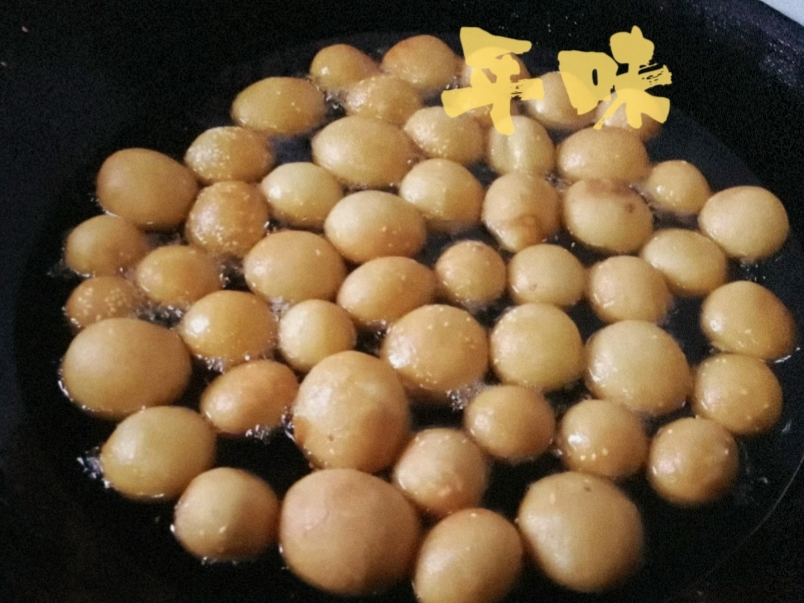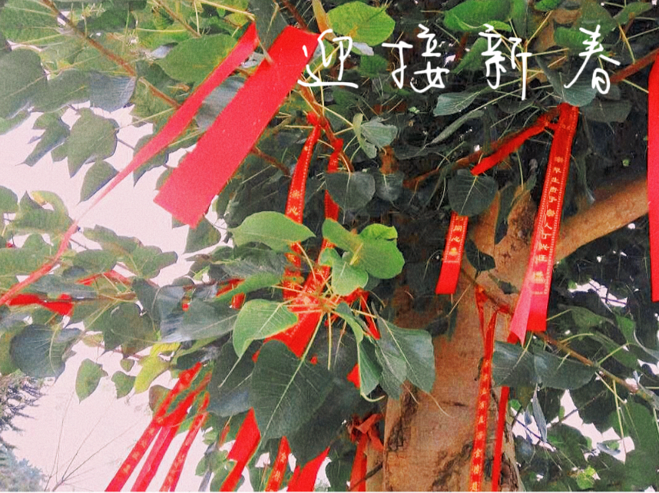
新春始伊，像小时候一样，我还是期待着春节的到来。期待着亲朋好友的会面，每年我们都会一起揉面团，这是我们客家人民的习俗，然后再用高温的油将面团炸成我们所说的煎堆，寓意着新年的团团圆圆，同时，我们还会将来年的愿望写在红丝带，绑在树上，祈求身体健康，家庭幸福。

